# ACOSO PSICOLÓGICO EN EL TRABAJO (II): DIARIO DE INCIDENTES

**Como ya vimos en el boletín anterior el acoso psicológico es la culminación de un pro-ceso de denigración de la persona, con un resultado de degradación de la salud física y psicológica, que no se hubiera producido con unas medidas organizativas adecuadas. Sin embargo, el acoso no se mide por los daños a la salud, que incluso pueden no pro-ducirse si la persona cuenta con mecanismos de protección internos o externos. Se necesitan herramientas que midan de forma más objetiva los parámetros de frecuencia y prolongación en el tiempo. Para que podamos prevenir y evaluar las situaciones de acoso disponemos del Diario de Incidentes que vamos a ver en este boletín.**

El acoso laboral es un delito recogido en el Código penal (art. 173.1) y, dado que supone un problema para la salud de las personas afectadas, tiene que evaluarse como riesgo laboral, incluso aunque sean conflictos extralaborales en el lugar de trabajo. Es responsabilidad del empresario ga-rantizar la salud (física, social y mental, en el sen-tido amplio que otorga la OMS) de todo el personal en el periodo que incluye la relación laboral.

 El daño a la salud siempre es relativo, y puede suceder incluso que la persona acosada no sufra daño alguno, por sus propios mecanismos de defensa y protección, umbral de resistencia, apoyo social del que disponga, etc. pero siempre se pro-ducirá un daño colectivo, que repercutirá en la productividad y la desestructuración del clima la-boral. Es por ello que el INSST ha desarrollado el "Diario de Incidentes", la herramienta que nos ayu-dará a definir los acontecimientos conflictivos susceptibles de generar acoso. Su uso es útil para admitir o descartar el acoso y contribuye, además, a la búsqueda de soluciones preventivas.

El diario de incidentes es un listado de acciones y reacciones que se originan durante el proceso y a las que se les asigna un código numé-rico en función de su gravedad. El objetivo es que la persona que se sienta acosada pueda valorar lo que ocurre en cada momento. Para ello, además de anotar los códigos de las tablas que se indican a continuación (se puede anotar más de uno), se indicará la fecha y hora. También deben indicarse todas las personas que se encuentran presentes en ese momento: la persona acosadora (que si es siempre la misma no será necesario anotar), posi-bles testigos y personas que puedan ser también acosadas (acoso grupal). Para ello lo más indicado es establecer códigos tipo "A.M. 4-In" (por ej. Antonio Martín, Ingeniero del piso 4). La informa-ción debe ser del todo sincera y anotarse lo antes posible tras el hecho, para no olvidar ningún de-talle ya que, a medida que pasa el tiempo, tende-mos a alterar el recuerdo. Si hay varios compor-tamientos en un mismo día, los anotaremos todos con sus correspondientes datos.

**Tabla 1: Tipo de Conducta**

1. Me hablan a gritos
2. Me reducen responsabilidades, tareas, etc. sin justificación suficiente.
3. Abuso de autoridad (no me dejan hacer el tra-bajo, fijan objetivos inalcanzables, reducen excesivamente los plazos para llevar a cabo las tareas, me intimidan o amenazan con degradación, despido, traslado, etc.)
4. Critican constante o excesivamente mi trabajo Me descalifican. Juzgan mi labor de forma ofensiva
5. Supervisión excesiva: a mi trabajo, horarios...
6. Me excluyen de reuniones de trabajo, encuen-tros sociales relacionados con el trabajo, etc. (descansos, comidas, cenas, etc.)
7. Me culpan de situaciones de las que no soy responsable
8. Se burlan, mofan o difunden comentarios maliciosos sobre mí, incluyendo cuestiones ajenas a mi trabajo
9. Rechazan peticiones razonables de festivos, gestiones fuera de la empresa, etc.
10. No me saludan, ni me dirigen la palabra. Se comportan como si no existiera...

**Tabla 2: En qué lugar**

1. En mi puesto de trabajo (aislado).
2. En el puesto de trabajo de otra persona.
3. En el puesto de trabajo-despacho-sala com-partido con otros/as compañeros/as.
4. En la sala de reuniones.
5. En la sala de descanso o en lugares de paso.
6. Fuera del ámbito laboral (bar, calle, restau-rante, etc.)

**TABLA 3: Cómo actúo**

1. No hago nada, no respondo, me inhibo o me voy a otro lugar.
2. Intento responder/dialogar, pero continúan o incrementan la intensidad de la conducta.
3. Respondo/dialogo, y finaliza la conducta.
4. Respondo vehementemente y la situación se convierte en una disputa abierta.
5. Comento la situación a superiores, iguales, subordinados, delegados/as de prevención...

**TABLA 4: Cómo me afecta**

1-2. Me molesta, pero no siento cambios en mi estado de ánimo.

3-4. Me molesta y noto que me he alterado lige-ramente.

5-6. Me he alterado, pero en menos de dos horas vuelvo a mi estado de ánimo habitual.

7-8. Me he alterado y tardo más de un día en no recordar constantemente el hecho.

9-10. Me he alterado mucho. Recuerdo constan-temente el hecho, y ha afectado mi estado de ánimo fuera de la empresa. A veces rememoro el momento, incluso en sueños.

En esta última tabla, con un doble código para una misma reacción, se indicará uno u otro en función si nos ha afectado más o menos.

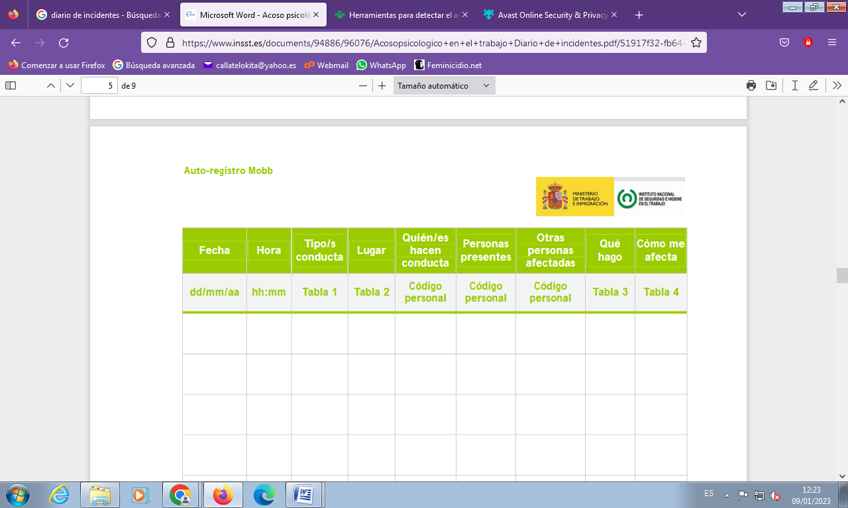 La persona acosada deberá llevar una ta-bla donde anotar estos datos y comunicar la situación a una persona delegada de prevención (o en su defecto al Servicio de Prevención), que irá valorando la situación y, en la medida de lo posible, tomando medidas correctoras guardando siempre la debida confidencialidad.

Como ya vimos en el boletín anterior no todo es constitutivo de acoso. Por ejemplo, en la tabla sobre el tipo de conducta (tabla 1), las acciones 1 y 5, si bien no son adecuadas y conta-minan el ambiente laboral, deberán ser reitera-das o combinarse con otras acciones para que sean consideradas acoso, ya que pueden deberse a discrepancias o discusiones que pueden surgir durante el desempeño de las tareas.

El objetivo de la herramienta es, por tanto, actuar antes de que la situación legal de acoso pueda establecerse, tomando medidas correctoras sobre la organización del trabajo o elaborando códigos éticos o de buenas prácticas evitando llegar así a la denuncia, cuestión que trataremos en el próximo boletín.

https://www.insst.es/documentacion/catalogo-de-publicaciones/acoso-psicologico-en-el-trabajo.-diario-de-incidentes

NTP 854 Acoso psicológico en el trabajo: defini-ción